Открытый Урок безопасности провели учащиеся 4 «З» класса МОУ "СОШ №30" г. Сыктывкара
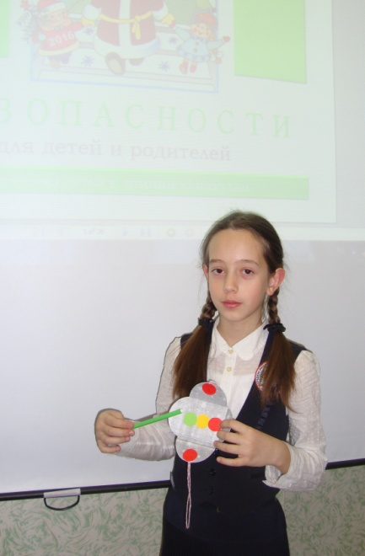
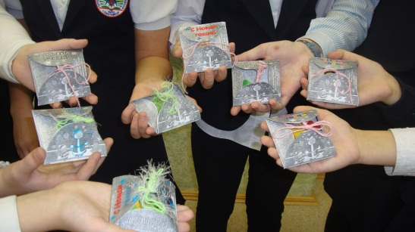
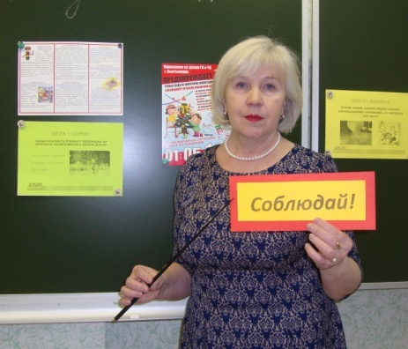
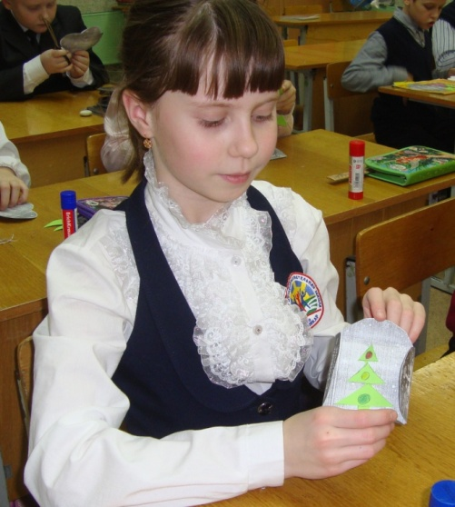
В рамках Общероссийской акции «Урок безопасности для детей и родителей» учащиеся 4 «З» класса МОУ "СОШ №30" города Сыктывкара провели открытый урок по безопасности дорожного движения. На занятии вспомнили правила дорожного движения, безопасный путь в школу и домой в преддверии новогодних праздников, повторили правила «Моя безопасная ёлка», «Безопасные каникулы» и сделали открытку для первоклассников. Четвероклассники выучили стихи о правилах дорожного движения, в открытку положили для малышей сюрпризы: ёлочки, светофорики и машинки, сделанные своими руками. Совместно с классным руководителем провели для детей первого класса урок безопасности «Мои безопасные каникулы». На этом уроке показали первоклассники усвоили, почему важно соблюдать правила дорожного движения, прослушали стихи о том, что нельзя играть на проезжей части и возле дороги, а переходить дорогу можно только по пешеходному переходу и только на зелёный сигнал светофора. Ученики 4 «З» класса напомнили первоклассникам о важности светоотражающих элементов на одежде особенно зимой, когда темнеет рано.

